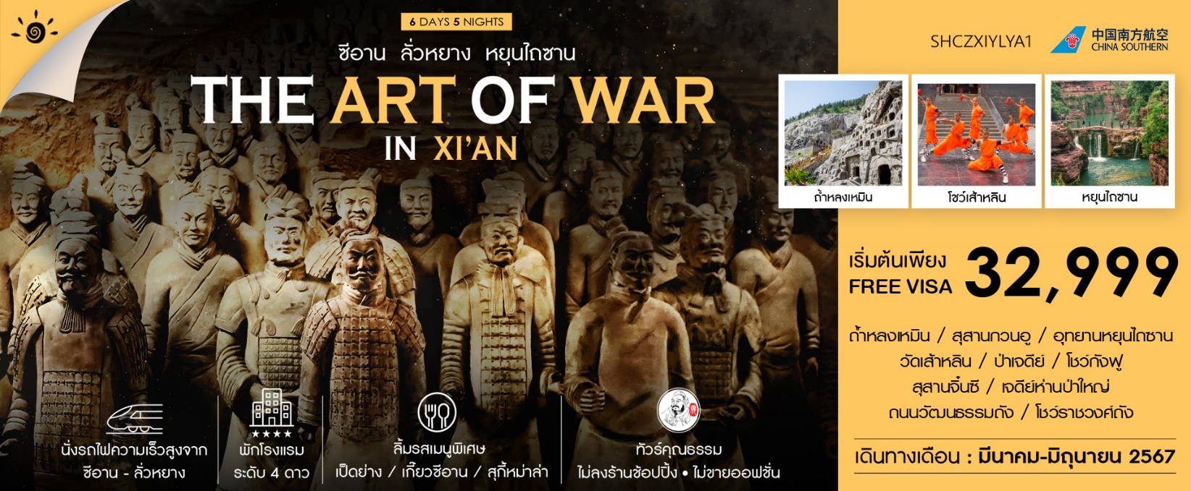

วันที่ | กำหนดการ | เช้า | เที่ยง | เย็น | โรงแรม
1 | กรุงเทพฯ (สุวรรณภูมิ) – กวางเจา (CZ362 : 08.25-12.20) – กวางเจา – ซีอาน (CZ3207 : 14.05-16.40) – ตลาดมุสลิม | ✈ | ✈ |  | TITAN CENTRAL PARK HOTEL  หรือเทียบเท่า 4 ดาว
2 | สุสานทหารจิ๋นซี (รวมรถแบตเตอรี่) – เจดีย์ห่านป่าใหญ่ – ถนนคนเดินวัฒนธรรมต้าถัง – โชว์ราชวงศ์ถัง |  |  |  | TITAN CENTRAL PARK HOTEL  หรือเทียบเท่า 4 ดาว
3 | ซีอาน – นั่งรถไฟความเร็วสูง – ลั่วหยาง – วัดเส้าหลิน – ป่าเจดีย์ – โชว์การแสดงวิทยายุทธเส้าหลิน – เมืองเจียวจั้ว |  |  |  | ZHONG ZHOU YI MEI  หรือเทียบเท่า 4 ดาว
4 | เจียวจั้ว – อุทยานหยุนไถซาน – เมืองลั่วหยาง – เมืองโบราณลั่วอี้ |  |  |  | REZEN HOTEL  หรือเทียบเท่า 4 ดาว
5 | ศาลเจ้ากวนอู – ถ้ำหินหลงเหมิน – ประตูเมืองโบราณลี่จิ่ง |  |  |  | REZEN HOTEL  หรือเทียบเท่า 4 ดาว
6 | ลั่วหยาง – กวางเจา (CZ3364 : 10.25-12.55) – กวางเจา – กรุงเทพฯ (สุวรรณภูมิ) (CZ363: 16.05-17.55) |  | ✈ | ✈
กรุณาเตรียมค่าทิปหัวหน้าทัวร์,ไกด์และคนขับรถ จำนวน 1,500 บาท ตลอดการเดินทาง

ไฮไลท์ของการท่องเที่ยวทริปนี้
ชมความอลังการของ ถ้ำหินหลงเหมิน
ตระการตากับ สุสานทหารจิ๋นซี สุสานโบราณมากกว่า 2,000 ปี
วัดเส้าเหลิน วัดทางพระพุทธศาสนานิกายมหายานที่มีอายุเก่าแก่มากกว่า 1,500 ปี
ถนนคนเดินวัฒนธรรมต้าถัง เนรมิตใหม่ให้ทันสมัยและผสมผสานกับวัฒนธรรมจีนสมัยใหม่
สัมผัสรถไฟความเร็วสูงจากซีอาน ไปยังลั่วหยาง

โปรแกรมการเดินทาง

วันแรก กรุงเทพฯ (สุวรรณภูมิ) – กวางเจา (CZ362 : 08.25-12.20) – กวางเจา – ซีอาน (CZ3207: 14.05-16.40) – ตลาดมุสลิม

05.30 น. คณะพร้อมกันที่ ท่าอากาศยานสุวรรณภูมิ ณ อาคารผู้โดยสารขาออก (ระหว่างประเทศ) ชั้น 4 ประตู 9 บริเวณ ISLAND-U สายการบิน CHINA SOUTHERN AIRLINE (CZ) โดยมีเจ้าหน้าที่จากทางบริษัทฯ คอยต้อนรับ และอำนวยความสะดวกแด่ท่านก่อนออกเดินทาง
08.25 น. เหินฟ้าสู่ เมืองกวางเจา โดยสายการบิน CHINA SOUTHERN AIRLINE เที่ยวบินที่ CZ362
(บริการอาหารและเครื่องดื่มบนเครื่อง)

12.20 น. เดินทางถึง สนามบินไป่หวิน เมืองกวางเจา เมืองหลวงของมณฑลกวางตุ้ง ซึ่งเป็นเมืองใหญ่ที่เติบโตอย่างรวดเร็วจากธุรกิจการค้า นอกจากนี้ยังมีอาหารและภาษาที่เป็นเอกลักษณ์ของมณฑลนี้
14.05 น. เหินฟ้าสู่ เมืองซีอาน โดยสายการบิน CHINA SOUTHERN AIRLINE เที่ยวบินที่ CZ53207
16.40 น. เดินทางถึง เมืองซีอาน เป็นเมืองหลวงของมณฑลส่านซี ตั้งอยู่ทางทิศตะวันตกเฉียงใต้ของปักกิ่ง หลังจากผ่านพิธีการตรวจคนเข้าเมืองแล้ว
ค่ำ รับประทานอาหารค่ำที่ภัตตาคาร เมนูพิเศษ…เป็ดย่าง
หลังอาหารนำท่านชม ถนนมุสลิม ตั้งอยู่ใจกลางเมืองซีอาน สองข้างทางบนถนนสายมีร้านรวงขายของทั้งอาหารพื้นเมืองอย่างของแห้ง
พักที่ TITAN CENTRAL PARK HOTEL หรือเทียบเท่า 4 ดาว
วันที่สอง สุสานทหารจิ๋นซี (รวมรถแบตเตอรี่) – เจดีย์ห่านป่าใหญ่ – ถนนคนเดินวัฒนธรรมต้าถัง – โชว์ราชวงศ์ถัง

เช้า รับประทานอาหารเช้า ณ ห้องอาหารโรงแรม
นำท่านเที่ยวชม สุสานทหารจิ๋นซี (รวมรถแบตเตอรี่) สุสานโบราณมากกว่า 2,000 ปี แห่งนี้ ที่ได้ขึ้นทะเบียนเป็นมรดกโลกจากองค์กรยูเนสโก ซึ่งสุสานตั้งอยู่ในตำบลหลินถง ปัจจุบันรัฐบาลประเทศจีนได้ขุดพบวัตถุโบราณในสุสานแห่งนี้เป็นจำนวนมาก ที่น่าตื่นตานั้นก็คือจำนวนของกองทัพทหารที่ทำตากดินเผา เครื่องสรรพวุธ รถม้า และม้าศึก จำนวนกว่า 7,400 ชิ้น สำหรับห้องบรรจุพระบรมศพของจักรพรรดิฉินที่1นั้นจะตั้งอยู่จุดกึ่งกลางของสุสานแห่งนี้
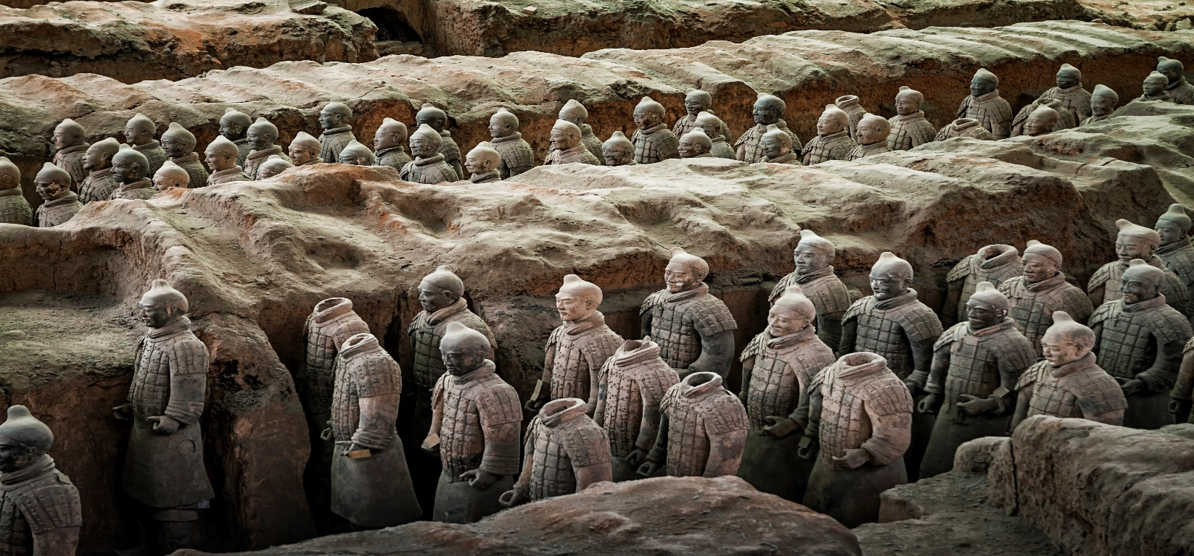
เที่ยง รับประทานอาหารกลางวันที่ภัตตาคาร

บ่าย นำท่านชม เจดีย์ห่านป่าใหญ่ (ไม่ได้ขึ้นเจดีย์) วัดนี้เคยเป็นอารามหลวงที่สร้างขึ้นโดยฮ่องเต้ถังเกาจง เพื่อตอบแทนคุณมารดา หลังจากสร้างเสร็จได้นิมนต์พระถังซัมจั๋งมาเป็นเจ้าอาวาส และแปลพระคัมภีร์พระไตรปิฎกที่นำมาจากอินเดีย พระถังซัมจั๋งได้เป็นผู้ออกแบบและร่วมสร้างเจดีย์ห่านขึ้นเพื่อเก็บพระไตรปิฎก ลักษณะของเจดีย์จะคล้ายแบบอินเดีย มี 7 ชั้น สูง 64.7 เมตร ในสมัยก่อนจะสร้างเจดีย์ด้วยดินทั้งหมด แต่พอมาในสมัยราชวงศ์หมิงได้รับการบูรณะเป็นอิฐทั้งหมด จากนั้นนำท่านชม ถนนคนเดินวัฒนธรรมต้าถัง เป็นย่านการค้าและแหล่งท่องเที่ยวสำคัญแห่งใหม่ของเมืองซีอาน ท่านจะได้ชมความรุ่งโรจน์สมัยโบราณยุคราชวงศ์ถัง ไปพร้อมกับเนรมิตถนนคนเดินที่มีความทันสมัยและวัฒนธรรมจีนสมัยใหม่
ค่ำ รับประทานอาหารค่ำที่ภัตตาคาร เมนูพิเศษ เกี๊ยวซีอาน

นำท่านชม โชว์ราศวงศ์ถัง เป็นการแสดงถึงเรื่องราวของชาวซีอาน วิถีชีวิต ที่เกี่ยวข้องกับชาวซีอานและราชวงศ์ถัง สัมผัสกับความอลังการ ตื่นตา ตื่นใจ ระบบแสงสีเสียง อันตระการตากับการแสดงโชว์ย้อนยุคสมัยราชวงศ์ถัง
พักที่ TITAN CENTRAL PARK HOTEL หรือเทียบเท่า 4 ดาว
วันที่สาม ซีอาน – นั่งรถไฟความเร็วสูง – ลั่วหยาง – วัดเส้าหลิน – ป่าเจดีย์ – โชว์การแสดงวิทยายุทธเส้า
หลิน – เมืองเจียวจั้ว

เช้า รับประทานอาหารเช้า ณ ห้องอาหารโรงแรม
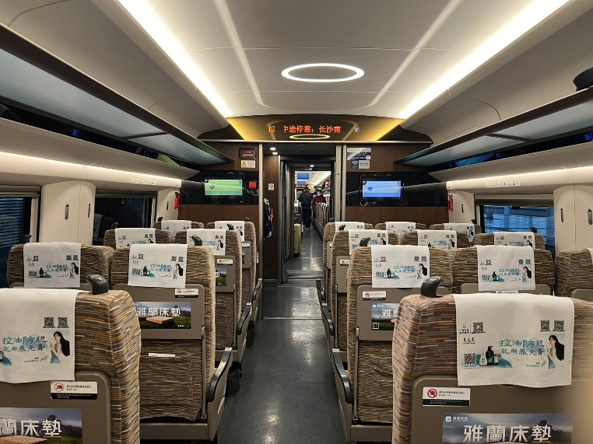
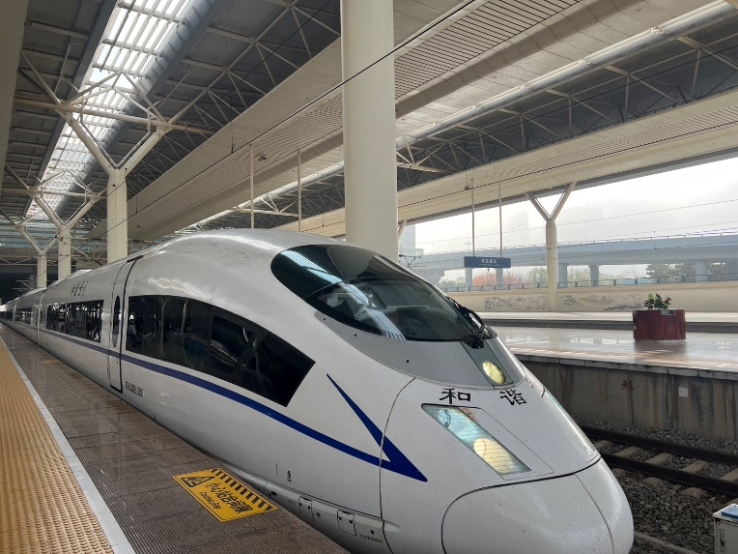
นำท่านเดินทางสู่สถานีรถไฟ เพื่อเดินทางไปยัง เมืองลั่วหยาง ด้วยรถไฟความเร็วสูง (บัตรโดยสารชั้นปกติ) มุ่งหน้าสู่ เมืองลั่วหยาง อดีตราชธานีที่ยิ่งใหญ่สืบต่อกันมาถึง 10 ราชวงศ์ ยืนยาวนับ เป็นที่สองรองจากซีอาน (ทั้งนี้อาจจะมีการเปลี่ยนแปลงขบวนรถไฟ) หมายเหตุ : เพื่อความรวดเร็วในการขึ้น - ลงรถไฟ กระเป๋าเดินทาง และสัมภาระของแต่ละท่านจำเป็นต้องลากด้วยตนเอง จึงควรเลือกใช้กระเป๋าเดินทางแบบคันชักล้อลากที่มีขนาดไม่ใหญ่จนเกินไป

เที่ยง รับประทานอาหารกลางวันที่ภัตตาคาร
บ่าย นำท่านเดินทางสู่ วัดเส้าหลิน(รวมรถแบตเตอรี่) ซึ่งก่อตั้งโดยภิกษุชาวอินเดียนามว่า “พระโพธิธรรม” ซึ่งเป็นผู้นำพุทธศาสนานิกายเซน โดยเน้นการฝึกญาณสมาธิเพื่อให้เข้าถึงสัจธรรม ต่อมาอารามแห่งนี้กลายเป็นศูนย์กลางของการฝึกฝนศิลปะการป้องกันตัวที่รู้จักกันดีในนาม “กังฟู” นำท่านชมสิ่งสำคัญในวัดเส้าหลิน อันได้แก่ วิหารสหัสพุทธ สถานที่ประดิษฐานประติมากรรมรูปพระพุทธเจ้าในอดีต ปัจจุบัน และอนาคต รวม 1,000 องค์
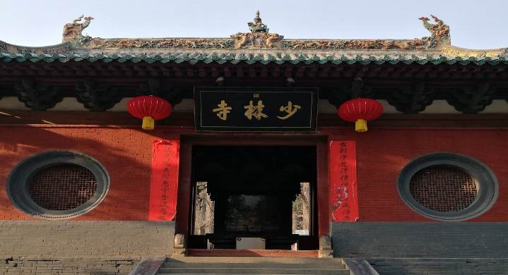
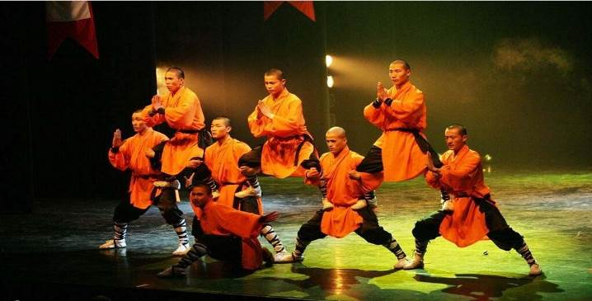

จากนั้นนำท่านชม ป่าเจดีย์ ที่มีหมู่เจดีย์กว่า 200 องค์ ซึ่งเป็นสถานที่บรรจุอัฐิของอดีตเจ้าอาวาสของวัดเส้าหลิน จากนั้นนำท่านชม โชว์การแสดงวิทยายุทธเส้าหลิน ที่มีการสืบทอดเป็นบทเรียนและมีการจัดแสดงให้นักท่องเที่ยวได้ชมที่โรงเรียนฝึกกังฟูในบริเวณใกล้เคียงวัดจากนั้นนำท่านเดินทางต่อสู่ เมืองเจียวจั้ว (ใช้เวลาเดินทางประมาณ 2 ชั่วโมง)
ค่ำ รับประทานอาหารค่ำที่ภัตตาคาร
พักที่ ZHONG ZHOU YI MEI หรือเทียบเท่า 4 ดาว
วันที่สี่ เมืองเจียวจั้ว – อุทยานหยุนไถซาน – เมืองลั่วหยาง – เมืองโบราณลั่วอี้

เช้า รับประทานอาหารเช้า ณ ห้องอาหารโรงแรม
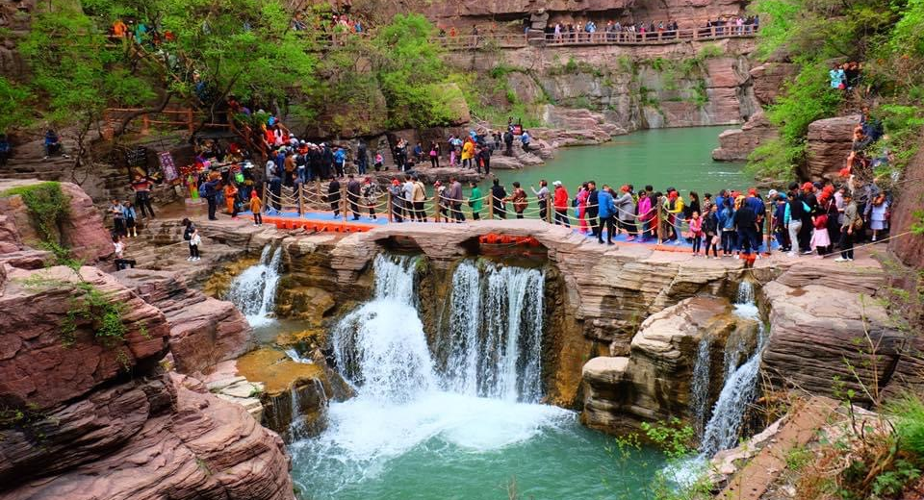
นำท่านเดินทางสู่ อุทยานหยุนไถซาน อุทยานที่สวยงามที่สุดของมณฑลเหอหนาน ระดับ 4A ของประเทศจีน มีพื้นที่ประมาณ 190 ตารางกิโลเมตร สัมผัสหยุนไถซาน อุทยานธรรมชาติที่ได้บรรจงสร้างอย่างงดงาม ชมน้ำตกที่มีฟองน้ำใสสะอาด กระจายดุจดังสำลี ตอนกลางวันจะมีแสงสีรุ้งพาดโค้งทิวทัศน์เป็นภูเขาสูงตระหง่านเกินเอื้อมถึงเมฆและหมอกลอยหนุนระหว่างยอดเขาตลอดปี โดยเฉพาะช่วงฤดูใบไม้เปลี่ยนสีจะเหมือนอุทยานที่เต็มไปด้วยสีสันของใบไม้หลากสีสวยงามเต็มพื้นที่ทั่วอุทยานสวรรค์หยุนไถซาน จนทำให้ที่นี่ได้รับการขนานนามว่า"จิ่วไจ้โกวน้อย"อีกด้วย

เที่ยง รับประทานอาหารกลางวันที่ภัตตาคาร
บ่าย นำท่านออกเดินทางกลับสู่ เมืองลั่วหยาง อดีตราชธานีที่ยิ่งใหญ่สืบต่อกันมาถึง 10 ราชวงศ์ ยืนยาวนับ เป็นที่สองรองจากซีอาน จากนั้นนำท่านชม เมืองโบราณลั่วอี้ ตั้งอยู่ในเขตเหล่าเฉิง เมืองลั่วหยาง ลั่วอี้เป็นชื่อเก่าของเมืองลั่วหยางในสมัยโบราณ ซึ่งเป็นเมืองหลวงเก่าแก่ของ 13 ราชวงศ์ ได้รับการยกย่องว่าเป็นเมืองหลวงวัฒนธรรมศักดิ์สิทธิ์ รอบๆเมืองโบราณลั่วอี้ ผสมผสานวัฒนธรรมดั่งเดิม ร่วมกับความทันสมัยของนวัตกรรมและเทคโนโลยี
ค่ำ รับประทานอาหารค่ำที่ภัตตาคาร
พักที่ REZEN HOTEL หรือเทียบเท่า 4 ดาว

วันที่ห้า ศาลเจ้ากวนอู – ถ้ำหินหลงเหมิน – ประตูเมืองโบราณลี่จิ่ง

เช้า รับประทานอาหารเช้า ณ ห้องอาหารโรงแรม
นำท่านเดินทางสู่ ศาลเจ้ากวนอู ภายในศาลเจ้าประกอบไปด้วยตำหนักสามตำหนัก ตำหนักหลักของศาลเจ้ากวนอูตั้งอยู่ภายใน ระยะทางผ่านจากประตูใหญ่เข้าไปประมาณ 50 เมตร มีสิงโตหินจำนวน 104 ตัวเรียงรายสองข้างทาง ที่บริเวณตำหนักใหญ่ มีรูปปั้นกวนอูขนาดใหญ่เพื่อให้ผู้คนที่เคารพนับถือสักการบูชา ตำหนักที่สอง หันหน้าไปทางทิศตะวันออกเฉียงใต้ของลัวหยาง
เที่ยง รับประทานอาหารกลางวันที่ภัตตาคาร
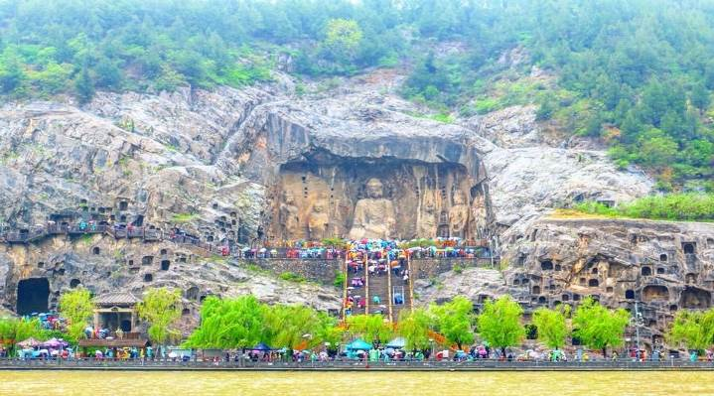
บ่าย นำท่านเที่ยวชม ถ้ำหินหลงเหมิน (รวมรถแบตเตอรี่) หมู่ถ้ำพันพระที่ตั้งอยู่ริมฝั่งน้ำอี๋เจียง เป็นพุทธสถานเก่าแก่ที่สำคัญและน่าตื่นตาตื่นใจที่สุดแห่งหนึ่งของจีน สร้างราวปี พ.ศ. 1038 ในสมัยเว่ยเหนือและสร้างเพิ่มเติมเรื่อยมาจนถึงสมัยราชวงศ์ถัง โดยการเจาะหน้าผาหินให้เป็นถ้ำหรืออุโมงค์เข้าไป แล้วสลักเสลาเป็นรูปพระพุทธเจ้า พระโพธิสัตว์ เทวดา นางฟ้า ทวารบาล รวมถึงการเขียนภาพจิตรกรรมลงบนผนังถ้ำ สร้างโดยการอุปถัมภ์ของชนชั้นสูงในสมัยนั้นๆ บูเซ็คเทียนสมัยเป็นฮองเฮาเคยพระราชทานพระราชทรัพย์ส่วนพระองค์เป็นจำนวนมาก เพื่อบูรณะถ้ำหินหลงเหมินแห่งนี้ การสร้างถ้ำพระพุทธแห่งนี้ที่ได้รับอิทธิพลมาจากอินเดียและเอเชียกลางปัจจุบันองค์การยูเนสโก้ประกาศให้หลงเหมินเป็นมรดกโลกทางวัฒนธรรมในปี ค .ศ. 2000

ค่ำ รับประทานอาหารค่ำที่ภัตตาคาร เมนูพิเศษ…สุกี้หม่าล่า
นำท่านอิสระเดินชม ประตูเมืองโบราณลี่จิ่ง ได้รับการยกย่องว่าเป็น "หอประตูเมืองอันดับหนึ่งแห่งจงหยวน และเป็นที่หนึ่งแห่งประตูเมืองโบราณ" ที่รวมเอาที่กิน พัก เที่ยว และซื้อหาของฝากมารวมไว้ได้ในที่เดียวกัน จนมีคำกล่าวที่ว่า "ไม่มาประตูเมืองโบราณลี่จิง เท่ากับมาไม่ถึงจริงเมืองลั่วหยาง"
พักที่ REZEN HOTEL หรือเทียบเท่า 4 ดาว
วันที่หก ลั่วหยาง – กวางเจา (CZ3364 : 10.25-12.55) – กวางเจา – กรุงเทพฯ (สุวรรณภูมิ) (CZ363: 16.05-
17.55)

เช้า รับประทานอาหารเช้า ณ ห้องอาหารโรงแรม
สมควรแก่เวลา กรุณาตรวจเช็คสัมภาระให้เรียบร้อย เพื่อเตรียมตัวเดินทางสู่สนามบินเพื่อกลับกรุงเทพฯ
นำท่านเดินทางสู่ สนามบินลั่วหยาง เพื่อเดินทางสู่กวางเจา
10.25 น. เหินฟ้าสู่ เมืองกวางเจา โดยสายการบิน CHINA SOUTHERN AIRLINE เที่ยวบินที่ CZ3364

12.55 น. เดินทางถึง สนามบินไป่หวิน เมืองกวางเจา เมืองหลวงของมณฑลกวางตุ้ง ซึ่งเป็นเมืองใหญ่ที่เติบโตอย่างรวดเร็วจากธุรกิจการค้า นอกจากนี้ยังมีอาหารและภาษาที่เป็นเอกลักษณ์ของมณฑลนี้
16.05 น. เหินฟ้าสู่ กรุงเทพฯ (สุวรรณภูมิ) โดยสายการบิน CHINA SOUTHERN AIRLINE เที่ยวบินที่ CZ363

(บริการอาหารและเครื่องดื่มบนเครื่อง)
17.55 น. ถึงท่าอากาศยานสุววณภูมิ กรุงเทพฯ โดยสวัสดิภาพ พร้อมความประทับใจ......... ☺ ☺ ☺ ☺
********ขอบคุณทุกท่านที่ใช้บริการ********
☺ ☺ ☺ ☺ ซื่อสัตย์ จริงใจ ห่วงใย เน้นบริการ คืองานของเรา ☺ ☺ ☺ ☺
**หมายเหตุ: โปรแกรมและราคาสามารถเปลี่ยนแปลงได้ตามความเหมาะสมโดยไม่ต้องแจ้งให้ทราบล่วงหน้าทางบริษัทฯ จะถือผลประโยชน์ของลูกค้าเป็นสำคัญ**
***ในกรณีที่ลูกค้าต้องออกตั๋วโดยสารภายในประเทศ (เครื่องบิน ,รถทัวร์ ,รถไฟ) กรุณาติดต่อเจ้าหน้าที่ของบริษัทฯ เพื่อเช็คว่ากรุ๊ปมีการคอนเฟิร์มเดินทางก่อนทุกครั้ง เนื่องจากสายการบินอาจมีการปรับเปลี่ยนไฟล์ทบิน หรือเวลาบิน โดยไม่ได้แจ้งให้ทราบล่วงหน้า ทางบริษัทฯ จะไม่รับผิดชอบใด ๆ ในกรณี ถ้าท่านออกตั๋วภายในโดยไม่แจ้งให้ทราบและหากไฟล์ทบินมีการปรับเปลี่ยนเวลาบิน เพราะถือว่าท่านยอมรับในเงื่อนไขดังกล่าว***

อัตราค่าบริการ (ราคาต่อท่าน)

วันเดินทาง | ราคาทัวร์ผู้ใหญ่  พักห้องละ 2-3 ท่าน  (15 ท่านออกเดินทาง) | พักเดี่ยว  จ่ายเพิ่ม | ราคาทัวร์ผู้ใหญ่  ไม่รวมตั๋ว
20 – 25 มีนาคม 2567 | 32,999 บาท/ท่าน | 5,000 บาท/ท่าน | 23,999 บาท/ท่าน
22 – 27 พฤษภาคม 2567 | 33,999 บาท/ท่าน | 5,000 บาท/ท่าน | 24,999 บาท/ท่าน
26 มิถุนายน – 1 กรกฎาคม 67 | 33,999 บาท/ท่าน | 5,000 บาท/ท่าน | 24,999 บาท/ท่าน

อัตราค่าบริการดังกล่าวรวม

- ค่าตั๋วเครื่องบินชั้นทัศนาจร ไป-กลับ พร้อมกรุ๊ป ตามที่ระบุไว้ในรายการเท่านั้น ตั๋วเครื่องบินที่ใช้เป็นแบบกรุ๊ปไม่สามารถเลือกที่นั่งล่วงหน้าได้ (ท่านจะได้รับที่นั่งแบบสุ่มเท่านั้น)
- ค่าภาษีสนามบินทุกแห่ง หากสายการบินมีการปรับราคาภาษีน้ำมันขึ้น ทางบริษัทฯ ขอสงวนสิทธิ์เก็บค่าภาษีน้ำมันเพิ่มตามความเป็นจริง ก่อนการเดินทาง**ราคาทัวร์นี้เช็คภาษีน้ำมัน ณ วันที่ 06 ก.พ. 67
- ค่าโรงแรมระดับมาตรฐาน (พักห้องละ 2-3 ท่าน)
กรณีห้อง TWIN BED (เตียงเดี่ยว 2 เตียง) ซึ่งโรงแรมไม่มีหรือเต็ม ทางบริษัทขอปรับเป็นห้อง DOUBLE BED แทนโดยมิต้องแจ้งให้ทราบล่วงหน้า หรือ หากต้องการห้องพักแบบ DOUBLE BED ซึ่งโรงแรมไม่มีหรือเต็ม ทางบริษัทขอปรับเป็นห้อง TWIN BED แทนโดยมิต้องแจ้งให้ทราบล่วงหน้า เช่นกัน กรณีพักแบบ TRIPLE ROOM 3 ท่าน 1 ห้อง ท่านที่ 3 อาจเป็นเสริมเตียง หรือ SOFA BED หรือ เสริมฟูกที่นอน ทั้งนี้ขึ้นอยู่กับรูปแบบการจัดห้องพักของโรงแรมนั้นๆ
- ค่าอาหาร ตามที่ระบุไว้ในรายการ
- ค่ายานพาหนะ และค่าธรรมเนียมเข้าชมสถานที่ต่างๆ ตามที่ระบุไว้ในรายการ
- น้ำหนักสัมภาระ ท่านละไม่เกิน 23 กิโลกรัม จำนวนท่านละ 1 ใบ สัมภาระติดตัวขึ้นเครื่องได้ 1 ชิ้น ต่อท่าน น้ำหนักต้องไม่เกิน 7 กิโลกรัม, ค่าประกันวินาศภัยเครื่องบินตามเงื่อนไขของแต่ละสายการบินที่มีการเรียกเก็บ
- ค่าประกันอุบัติเหตุระหว่างการเดินทาง ท่านละไม่เกิน 1,000,000 บาท (ค่ารักษาพยาบาล 500,000 บาท) คุ้มครองผู้เอาประกันที่มีอายุตั้งแต่ 1 เดือนขึ้นไป และผู้เอาประกันอายุระหว่าง 1 เดือน ถึง 15 ปี และผู้ที่มีอายุสูงกว่า 70 ปี ขึ้นไป ค่าชดเชยทั้งหลายตามกรมธรรม์จะลดลงเหลือเพียงครึ่งหนึ่งของค่าชดเชยที่ระบุไว้ในกรมธรรม์ทั้งนี้ย่อมอยู่ในข้อจำกัดที่มีการตกลงไว้กับบริษัทประกันชีวิต ในการเคลมประกันทุกกรณี ต้องมีใบเสร็จ และมีเอกสารรับรองทางการแพทย์ หรือจากหน่วยงานที่เกี่ยวข้อง
การประกันไม่คุ้มครอง
กรณีที่เสียชีวิต หรือ เจ็บป่วยทางร่างกายด้วยโรคประจำตัว, การติดเชื้อ, ไวรัส, ไส้เลื่อน, ไส้ติ่ง, อาการที่เกี่ยวข้องกับการติดยา, โรคติดต่อทางเพศสัมพันธ์, การบาดเจ็บจากความเสียหายโดยเจตนา, การฆ่าตัวตาย, เสียสติ, ตกอยู่ภายใต้อำนาจของสุรายาเสพติด, บาดเจ็บจากการทะเลาะวิวาท การแท้งบุตร, การบาดเจ็บเนื่องมาจากอาชญากรรม, จลาจล, นัดหยุดงาน, การก่อการร้าย การยึดพาหนะ และการปล้นอากาศยาน (Terrorism, Hijack, Skyjack) และ อื่นๆตามเงื่อนไขในกรมธรรม์อั
- ค่าบริการดังกล่าว (ข้อ 1-7) เป็นค่าบริการเฉพาะผู้เดินทางที่เป็นชาวไทยเท่านั้น!!!

อัตราค่าบริการดังกล่าวไม่รวม

- ค่าธรรมเนียมยื่นวีซ่าท่องเที่ยวเข้าประเทศจีน ผู้ถือหนังสือเดินทางไทย (หมายเหตุ : ตั้งแต่วันที่ 1 มีนาคม 2567 จีนยกเลิกการขอวีซ่าสำหรับหนังสือเดินทางไทย ท่านสามารถเข้าจีนโดยไม่ต้องขอวีซ่า ) ยกเว้นกรณีการพำนักถาวร การทำงาน การศึกษา กิจกรรมด้านสื่อ หรือกิจกรรมอื่น ๆ ที่จำเป็นต้องได้รับการอนุญาตล่วงหน้าจากหน่วยงานที่รับผิดชอบของอีกฝ่ายหนึ่ง
- ค่าทำหนังสือเดินทางทุกประเภท
- ค่าดำเนินการคัดกรองตรวจหาเชื้อ RT-PCR หรือ ATK ในกรณีที่ประเทศจีนต้องให้ตรวจ
- ค่าใช้จ่ายอื่นๆ ที่นอกเหนือจากรายการระบุ เช่น ค่าใช้จ่ายส่วนตัวอื่นๆ ฯลฯ
- กรุณาเตรียมค่าทิปหัวหน้าทัวร์ ไกด์และคนขับรถ รวม 1,500 บาทต่อคน (เด็กชำระทิปเท่ากับผู้ใหญ่)
- ค่าภาษีมูลค่าเพิ่ม VAT 7 % และหักภาษี ณ ที่จ่าย 3 % ในกรณีที่ลูกค้าต้องการใบเสร็จรับเงินที่ถูกต้อง จะต้องบวกค่าภาษีมูลค่าเพิ่ม และหัก ณ ที่จ่าย จากยอดขายจริงทั้งหมดเท่านั้น และโปรดแจ้งทางบริษัทฯ จะออกให้ภายหลัง ขอสงวนสิทธิ์ออกใบเสร็จที่ถูกให้กับบริษัททัวร์เท่านั้น
- ค่าวีซ่าจีนสำหรับชาวต่างชาติ
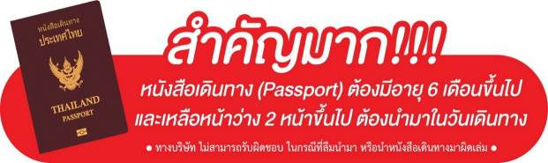
- ค่าธรรมเนียมน้ำมันและภาษีสนามบิน ในกรณีที่สายการบินมีการปรับขึ้นราคา
